С писмо, получено по електронната поща с рег. №16-00-180/12.08.2014 г. Министерство на здравеопазването ни информира за получени нотификации от Европейската система за бърз обмен на информация за опасни стоки, пуснати на пазара (RAPEX) за:

1. Нотификация А12/0994/14 – Мастило за татуировки Decomposed Skin, марка - Eternal Ink, нотифицираща страна – Германия, страна на произход – САЩ, производител - Eternal Ink Inc, 7987 Lochlin Drive Brighton, Michigan САЩ. Безцветна пластмасова бутилка със самозалепващ се етикет, сфера за смесване и черен винт снабден с дозатор и винтова капачка, с отвор отгоре и запечатан с оригинална пломба, 30 мл. Установено е наличие на: 15,3 mg/kg никел; 9,3 mg/kg арсен; 123 mg/kg алуминий; 152 mg/kg барий; 83 mg/kg хром. Цитираните концентрации превишават допустимите норми, визирани в Приложение II на Регламент 1223/2009. Наличието на никел е предпоставка за алергичен контактен дерматит или сенсибилизация. Продуктът, представлява сериозен риск за здравето на потребителите и трябва да се класифицира като вреден за здравето.

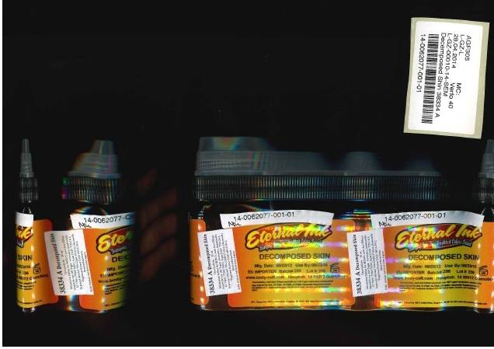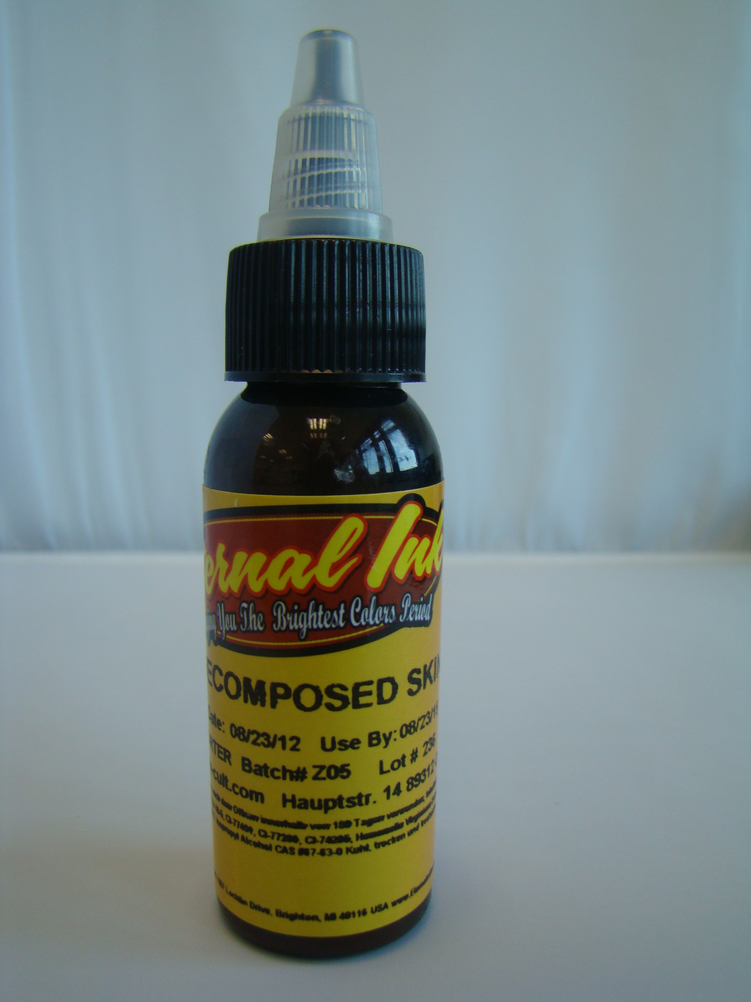

2. Нотификация А12/1000/14 – Мастило за татуировки - BROWN 2004 PYBR, марка - WEFA Colors, нотифицираща страна Германия, страна на произход – Германия, производител WEFA Colors, Marktstr 1356112, Lahnstein, Германия. Прозрачна пластмасова бутилка с винтова капачка, дозатор (60 мл или 30 мл) и самозалепващ се етикет, код на партидата BR60408141, най-добър до: 05.2015; BR3038098, най-добър до: 10.2014 г. Установено е наличие на: арсен 8,8 mg/kg; олово 6,7 mg/kg; никел 67,8 или 73,1 mg/kg. Арсенът и оловото не трябва да се влагат в мастила за татуировки, съгл. препоръките на Резолюция ResAP на ЕС относно изискванията и критериите за безопасност на татуировки и перманентен грим. Наличието на никел, определя продукта като вреден за здравето.

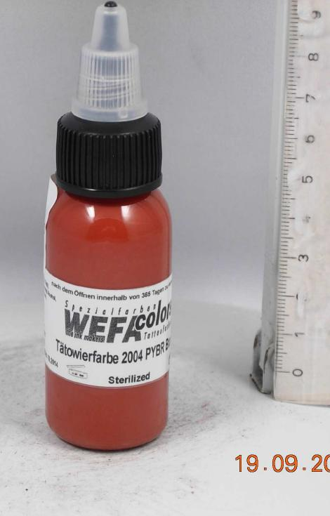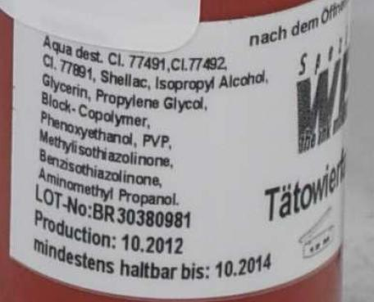

3. Нотификация № INFO/0090/14 – Дамски обеци, марка- неизвестна, нотифицираща страна Финландия, страна на произход – неизвестна, производител – неизвестен, дистрибутор – Karhum Kultakoru Oy, Yrjonkatu 14, 28100, Финландия. Влагането и употребата на никел в количество по-голямо от 0,5 μg/cm2/седмица е забранено при изделия, които влизат в продължителен контакт с кожата, тъй като могат да предизвикат алергични реакции.

4. Нотификация № А12/1101/14 - Течност за напълване на електронни цигари Snake Oil, марка - TMAX – Dr Stanley Clark’s, нотифицираща страна – Франция, страна на произход - Обединеното Кралство, производител - TMAX JUICES LLP, 6-42 Purley Bury Close CR8 – 1HU Обединеното Кралство. Установената концентрация на никотин – 18,5 mg/ml, т.е. 1,6 % (m/m), определя препарата като „токсичен”, което от своя страна изисква да е отразен предупредителен надпис „опасност” (токсичен при контакт с кожата) на опаковката, не е подсигурено приспособление за затваряне, което го прави недостъпен за деца. Етикетирането и опаковането на препарата не са съобразени със здравния риск и употребата на горецитираната течност.

